Sự Tích Hoa Mào Gà
Ngày xưa, chú gà nào cũng có một cái mào đỏ rất đẹp như mào các chú gà trống bây giờ. Một buổi sớm, gà Mơ soi mình trong vũng nước và sung sướng thấy cái mào rực rỡ nằm trên đỉnh đầu của mình như một chùm hoa đỏ rực. Gà Mơ khoan khoái đập cánh và hát bài hát quen thuộc của họ nhà gà: “Cục ta cục tác, mào ta đã mọc, cục ta cục tác, mào ta đã mọc”.
Mọi vật quay qua nhìn gà Mơ và cùng xuýt xoa: “Chiếc mào mới xinh xắn làm sao, trông Gà Mơ thật đáng yêu”. Gà Mơ đi tung tăng khắp nơi kiếm mồi. Nó đến bên bể nước và nghe có tiếng khóc ti tỉ. Nó dừng lại nghiêng đầu, chớp chớp đôi mắt và lắng tai nghe. Thì ra, đó là một cây màu đỏ tía đang tấm tức khóc một mình. Gà Mơ đang vui sướng, thấy bạn buồn, Mơ bỗng bối rối. Nó vội vàng chạy đến khẽ hỏi:
– Bạn sao thế?
Cây rơi hạt nước mắt trong suốt như hạt sương xuống gốc và sụt sịt bảo:
– Các cây quanh đây, cây nào cũng có hoa mà chỉ mỗi mình tôi là không có hoa.
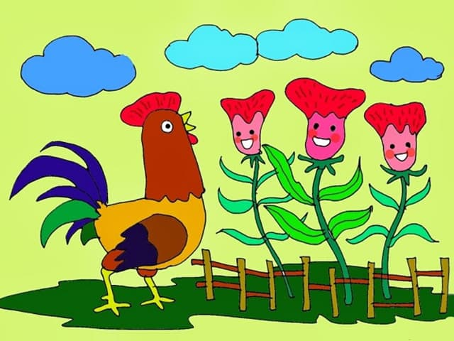Sự tích hoa Mào gà
Chưa nói dứt câu, cây lại bật khóc, nước mắt cứ rơi xuống thánh thót. Gà Mơ an ủi bao nhiêu cũng không làm cây nín. Gà Mơ nghĩ một lúc rồi quyết định:
– Tôi cho bạn bông hoa đỏ trên đầu tôi nhé.
Cây sung sướng vẫy là rối rít:
– Thế bạn cho tôi thật nhé! Cám ơn bạn!
Sáng hôm sau, mọi người ngạc nhiên khi thấy chiếc mào đẹp đẽ của gà Mơ biến đâu mất. Còn cái cây bên bể nước thì lại nở một chùm hoa rực rỡ y hệt chiếc mào của Gà Mơ.
Cây hoa sung sướng vươn mình đón ánh mặt trời nhuộm cho bông hoa thêm đỏ thắm. Cây khe khẽ kể cho mọi người nghe câu chuyện về lòng tốt của Gà Mơ. Thế là mọi người gọi cây đó là cây hoa mào gà.
Trên đầu Gà Mơ bây giờ cũng nhú lên một chiếc mào mới nho nhỏ, xinh xinh rồi đấy.

